1.Tóm tắt lịch sử nhà trường
Trường mầm non thị trấn Cát Hải thuộc địa bàn tổ dân phố Đôn Lương thị trấn Cát Hải, Huyện Cát Hải, Thành phố Hải Phòng, được thành lập vào năm 1988 với tên trường là trường Mẫu giáo Thị Trấn Cát Hải, theo quyết định sô: 376/ QĐ-UBND, ngày 02 tháng 10 năm 1988 của UBND Huyện Cát Hải.( nay là trường mầm non thị trấn Cát Hải,). Trường có 01 điểm phụ nằm cách trường chính khoảng 500 m thuộc tổ dân phố Lục Độ thị trấn Cát Hải - Huyện Cát Hải, Thành phố Hải Phòng. Đến năm 2011 Trường được tập trung vào 1 điểm trường chính, nằm giữa trung tâm tuyến đường 2A, 2B Thị trấn Cát Hải –Huyện Cát Hải – Thành phố Hải phòng, thuận lợi cho phụ huynh đưa trẻ đến trường.
Ngày đầu mới thành lập trường chỉ có 6 lớp học và được nằm rải rác ở các khu dân cư, đình chùa.Đội ngũ CBQL,GVNV có 26 người, giáo viên hầu hết là tuổi đời cao, trình độ chuyên môn sơ cấp và trung cấp, năng lực trình độ và kiến thức có nhiều hạn chế, CSVC thiếu thốn, không đồng bộ.
Năm học 2013-2014 nhà trường được sự quan tâm của lãnh đạo thành phố, lãnh đạo huyện, đặc biệt là sự đầu tư của dự án cảng biển đã xây dựng một ngôi trường mới và được khánh thành vào ngày 04 tháng 09 năm 2014. Trường có 2 dãy nhà cao tầng; 1 dãy 3 tầng với 12 phòng học ( Xây mới) một dãy 2 tầng nâng cấp sửa chữa. gồm phòng ban giám hiệu, phòng hội trường, phòng chức năng và bếp ăn, được đầu tư đầy đủ CSVC, trang thiết bị âm thanh loa máy cùng với thiết bị phục vụ bán trú đảm bảo có chất lượng. Diện tịch sân trường rộng, khang trang, thoáng mát, có cây xanh, cây cảnh, vườn rau và đồ chơi ngoài trời đảm bảo cho trẻ vui chơi ngoài trời, môi trường sạch đẹp, thân thiện an toàn, với tổng diện tích mặt bằng là 2370m², Phòng học được trang bị đầy đủ CSVC phục vụ cho việc nuôi và dạy cháu đảm bảo chất lượng. Với cơ sở vật chất đã đáp ứng được nhu cầu gửi trẻ của nhân dân trên địa bàn, đảm bảo cho nhà trường thực hiện tốt nhiệm vụ chăm sóc giáo dục trẻ.
Trải qua 32 năm qua đến nay trường Mầm non thị trấn Cát Hải có 10 nhóm lớp với số học sinh từ 278 đến 290 học sinh mỗi năm; đến nay trường mầm non thị trấn Cát Hải đã có một đội ngũ với tổng số là 32 CBQL,GVNV ( nam 2 đ/c, nữ 30 đ/c ; biên chế, tuyển dụng viên chức là 24, hợp đồng hưởng lương hỗ trợ thành phố là 5 nhân viên cô nuôi, hợp đồng trường là 2 NV bảo vệ.). Số cán bộ quản lý, giáo viên, nhân viên đạt trình độ trên chuẩn là 24/32 đạt 75%, Tập thể cán bộ, giáo viên, nhân viên đoàn kết, đồng thuận, luôn tâm huyết yêu nghề, năng động, sáng tạo, vững vàng về chuyên môn nghiệp vụ, có tinh thần trách nhiệm cao, nỗ lực khắc phục mọi khó khăn hoàn thành tốt nhiệm vụ.Để khẳng định chất lượng toàn diện về công tác chăm sóc nuôi dưỡng giáo dục trẻ, nhà trường luôn chú trọng công tác bồi dưỡng đội ngũ, phát triển giáo dục theo hướng tích cực, sáng tạo, đổi mới giáo dục “lấy trẻ làm trung tâm”, chú trọng rèn luyện trẻ các kỹ năng sống, phát triển các tố chất riêng biệt của từng cá nhân trẻ, phát hiện nhân tố để bồi dưỡng năng khiếu để chuẩn bị tốt tâm thế cho trẻ bước vào trường Tiểu học. Song song vớihoạt động giáo dục, hoạt động nuôi dưỡng trẻ cũng được nhà trường ưu tiên hàng đầu, luôn chú trọng công tác vệ sinh an toàn thực phẩm.Bên cạnh đó công tác đào tạo phát triển đội ngũ vững vàng về chuyên môn, kỹ năng nghề nghiệp của đội ngũ giáo viên cũng luôn được nhà trường chú trọng.
Sau hơn 32 năm trưởng thành và phát triển với sự nỗ lực phấn đấu, sự quyết tâm cao, lòng nhiệt tình yêu nghề mến trẻ và sự đồng thuận, đồng sức đồng lòng vượt mọi khó khăn của tập thể CBQL,GVNV nhà trường, trong những năm qua trường mầm non thị trấn Cát Hải đã liên tục đạt các danh hiệu tập thể lao động xuất sắc, tập thể lao động tiến tiến, được UBND thành phố tặng bằng khen ( năm 2012 -2013) và UBND huyện tặng giấy khen nhiều năm. Trường được công nhận trường xanh, sạch, đẹp giai đoạn III và được công nhận trường đạt “Kiểm định chất lượng giáo dục cấp độ III” ( tháng 7 năm 2015 ),có nhiều giáo viên đạt danh hiệu giáo viên dạy giỏi cấp huyện, chiến sĩ thi đua cấp cơ sở; 2 giáo viên đạt danh hiệu giáo viên dạy giỏi cấp thành phố và được Công đoàn giáo dục Hải phòng tặng giấy khen. Chi bộ nhà trường đạt chi bộ trong sạch vững mạnh và được Đảng bộ thị trấn Cát Hải tặng giấy khen nhiều năm liên tục. Tổ chức công đoàn có 30 đoàn viên luôn là một khối đoàn kết nhất trí, cộng đồng trách nhiệm cùng gắn bó giúp đỡ nhau vươn lên hoàn thành nhiệm vụ được giao, nhiều năm liền được Công đoàn Giáo dục Cát Hải, Liên đoàn lao động Huyện Cát Hải và Công đoàn Giáo dục Hải Phòng, Liên đoàn lao động thành phố tặng bằng khen, giấy khen công nhận là đơn vị đạt xuất sắc trong phong trào thi đua và hoạt động công đoàn. Chi đoàn luôn là lực lượng mũi nhọn xung kích trong các hoạt động chuyên môn, văn hóa văn nghệ của nhà trường, được Huyện đoàn Cát Hải công nhận là chi đoàn vững mạnh xuất sắc. Thành đoàn Hải Phòng công nhận là chi đoàn văn minh công sở cấp Thành phố. Bên cạnh đó nhà trường triển khai và thực hiện tốt cuộc vận động" Học tập và làm theo tấm gương đạo đức Hồ Chí Minh"; CVĐ "Mỗi Thầy, Cô giáo là tấm gương đạo đức tự học và sáng tạo"; Phong trào thi đua "Xây dựng trường học thân thiện học sinh tích cực"; thực hiện tốt chủ đề năm học đã góp phần thúc đẩy mạnh chất lượng đội ngũ và chất lượng giáo dục của nhà trường đi lên, từng bước khẳng định uy tín chất lượng của nhà trường trong những năm học tiếp theo.
Tin tưởng và khẳng định, với những giải pháp thiết thực và phù hợp, cùng với sự đoàn kết, thân thiện, tâm huyết, cộng đồng trách nhiệm và sự cố gắng vượt khó của đội ngũ cán bộ quản lý, giáo viên, nhân viên trường Mầm non thị trấn Cát Hải sẽ đạt được những thành tích cao hơn nữa trong sự nghiệp "trồng người" và cùng phấn đấu xây dựng trườngMầm non thị trấn Cát Hải đạt trường chuẩn quốc gia vào năm 2021-2022, xứng đáng với niềm tin của lãnh đạo huyện, Ngành, địa phương và đặc biệt là các bậc phụ huynh, khẳng định uy tín và chất lượng của nhà trường trong công tác chăm sóc nuôi dưỡng và giáo dục thế hệ mầm non tương lai của đất nước.
2.Cơ cấu tổ chức của nhà trường
- Ban giám hiệu: Có hiệu trưởng, phó hiệu trưởng
- Có các tổ chuyên môn và tổ văn phòng
- Các tổ chức Đảng,đoàn thể:
+ Chi bộ: Bí thư chi bộ; phó bí thư chi bộ
+ Công đoàn: Chủ tịch công đoàn, phó chủ tịch CĐ
+ Đoàn thanh niên: Bí thư đoàn TN
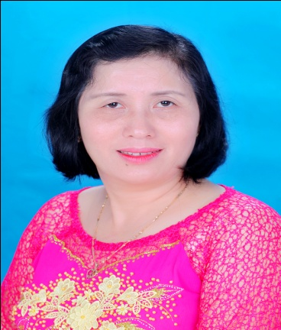
Cô Nguyễn Thị Quyên: Bí thư chi bộ, Hiệu trưởng

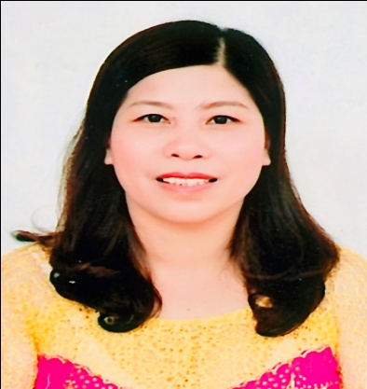  Cô: Bùi Thị Chanh - Phó hiệu trưởng |   Cô: Hà Thị Thùy Dương  Phó hiệu trưởng; Phó CTCĐ

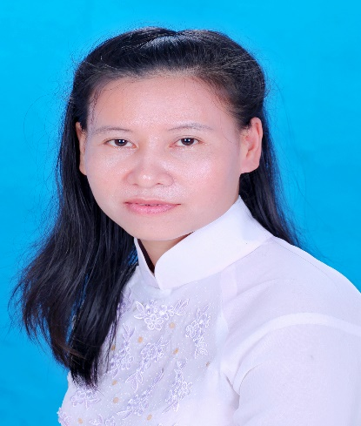
Cô Vũ Thị Thanh Tâm - GV Cô Trần Thị Minh Hường - GV
Tổ trưởng tổ CM 5 tuổi Tổ trưởng tổ CMnhà trẻ + 3 tuổi

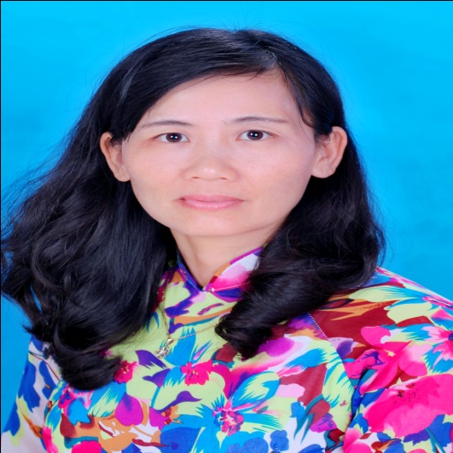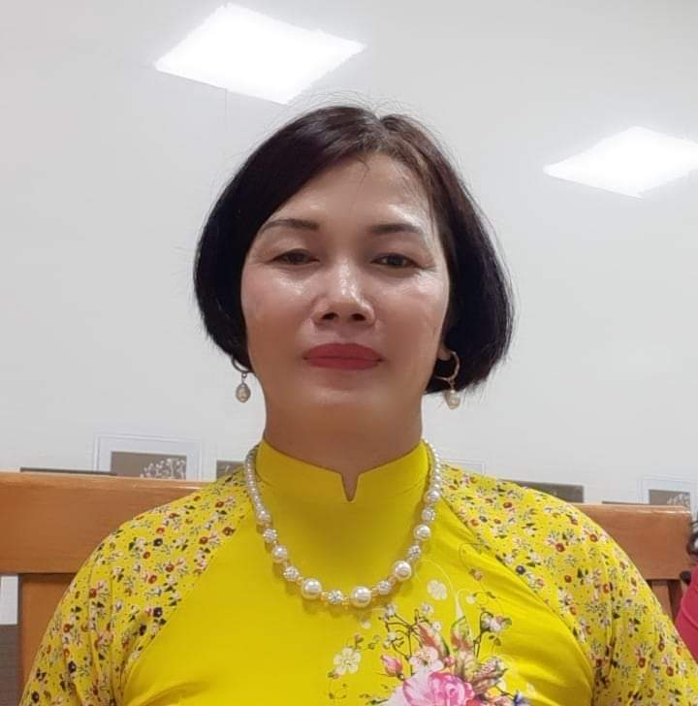

Cô Nguyễn Thị Vân Anh Cô Nguyễn Thị Minh Lý
Giáo viên, tổ trưởng CM tổ 4 tuổi Nhân viên, tổ trưởng tổ Văn phòng

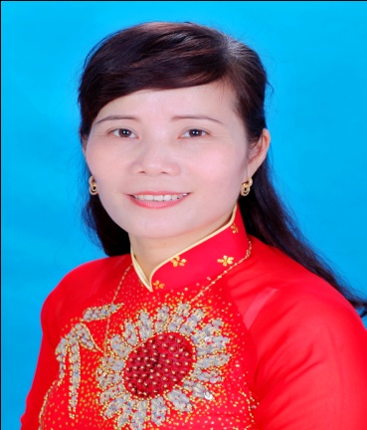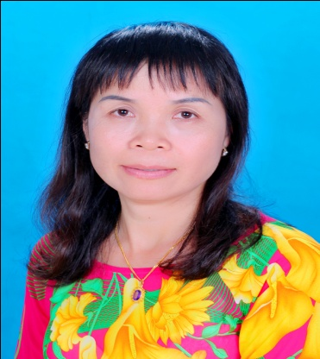

Cô: Phạm Thị Thu Hiền Cô: Bùi Thị Liên
Giáo viên; Tổ phó CM tổ 5 tuổi GV; Tổ phó CM tổ 3 tuổi, nhà trẻ

GIÁO VIÊN, NHÂN VIÊN

a | 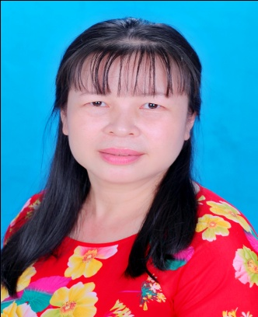
Cô: Phạm Thị Việt Trnh – Giáo viên | Cô Nguyễn Thị Thanh – Giáo viên
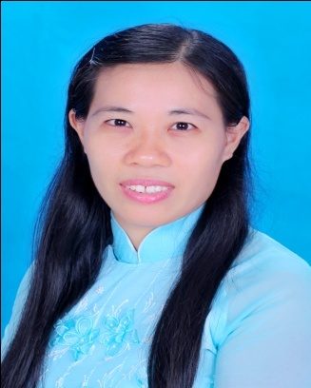 | 
Cô:Nguyễn Thị Thương -Giáo viên | Cô: Bùi Thị Thanh Hương -Giáo viên
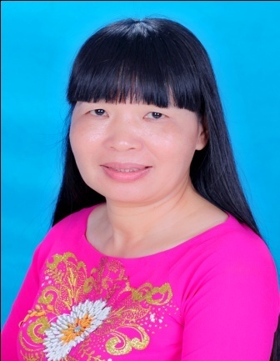 | 
Cô:Đỗ Thị Quyên -Giáo viên | Cô:Lê Thị Minh Hằng - Giáo viên

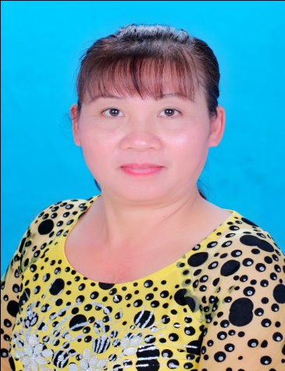 | 
Cô: Nguyễn Thị Ánh - Giáo viên | Cô: Nguyễn Thị Thiên Hương– Giáo viên

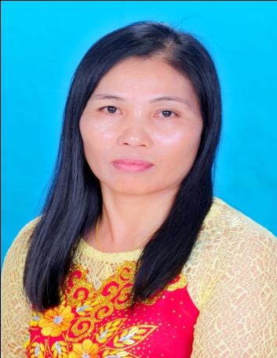 | 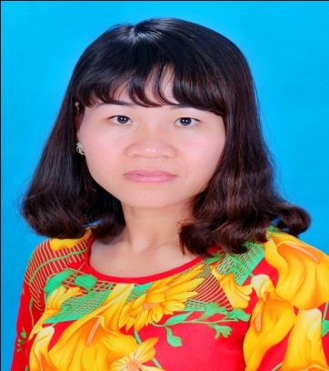
Cô: Nguyễn Thị Thiết -Giáo viên | Cô: Đỗ Thị Hằng – Giáo viên
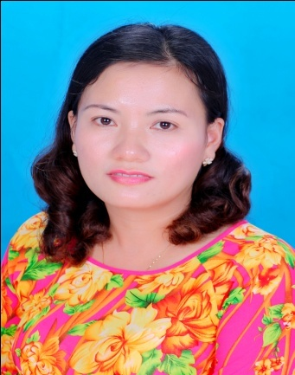 | 
Cô: Lê Thị Thanh Thủy - Giáo viên | Cô: Bùi Thị Hà Vân – Giáo viên
 | 
Cô: Trần Thị Ngọc Huyền - Giáo viên  Bí thư đoàn thanh niên | Cô: Lê Thị Thu Hương – Giáo viên
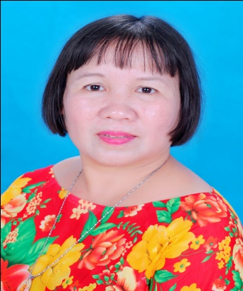 | 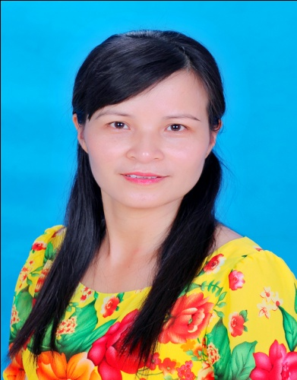
Cô: Nguyễn Thị Thu Dung - Giáo viên | Cô:Trần Thị Hạnh -Nhân viên nấu ăn
 | 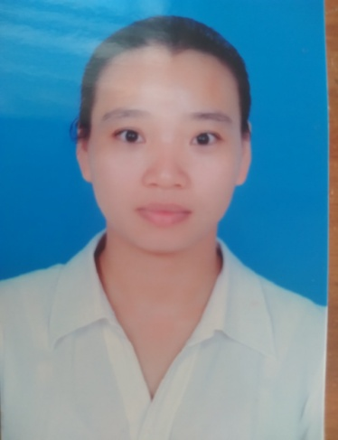
Cô: Vũ Thị Lan Anh – Nhân viên nấu ăn | Cô: Trần Thị Hiền - Nhân viên nấu ăn

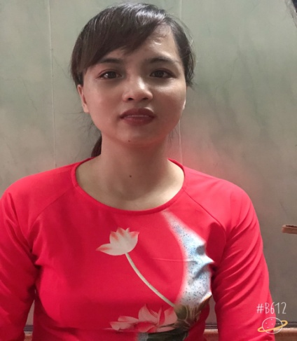 | 
Cô: Nguyễn Thị Phương Thanh Cô: Lê Thị Thu Thảo
Nhân viên nấu ăn Nhân viên nấu ăn

3. Thành tích nổi bật của nhà trường

TT | Năm học | Thành tích đã đạt | Ghi chú
1 | 2002 - 2003 | - Tập thể: Đạt trường tiên tiến cấp huyện; khen của Sở GD&ĐT Hải Phòng.
2 | 2003-2004 | - Tập thể: Đạt trường tiên tiến cấp huyện; khen của Sở GD&ĐT Hải Phòng.
3 | 2004 - 2005 | - Tập thể: Hoàn thành xuất sắc nhiệm vụ  Bằng khen của Bộ trưởng, bộ Giáo Dục và Đào tạo
4 | 2005-2006 | -Tập thể lao động tiên tiến;  - Giấy khen tập thể có GV&HS đạt giải nhất trong hội thi “ An toàn giao thông “  - Bằng khen Tập thể có thành tích XS trong phong trào thi đua “ Dạy tốt, học tốt”
5 | 2006 –2007 | Chi bộ Hoàn thành xuất sắc trong công tác XD Đảng  -Tập thể lao động tiên tiến;  -Giấy khen tập thể và cá nhân có thành tích xuất sắc
6 | 2007-2008 | - Chi bộ Hoàn thành xuất sắc trong công tác XD Đảng  -Tập thể lao động tiên tiến;  - Bằng khen Tập thể có thành tích XS
7 | 2008-2009 | - Chi bộ Hoàn thành xuất sắc nhiệm vụ  -Tập thể lao động tiên tiến  - Công đoàn vững mạnh -Giấy khen Công đoàn Giáo dục Cát Hải.
8 | 2009-2010 | - Chi bộ Hoàn thành xuất sắc nhiệm vụ  -Tập thể LĐTT  - Công đoàn vững mạnh xuất sắc- Giấy khen Liên đoàn lao động huyện Cát Hải.
 | 2010 - 2011 | - Chi bộ trong sạch vững mạnh.  - Tập thể LĐTT  - Công đoàn vững mạnh vững mạnh xuất sắc; 1 cá nhân được tổng LĐLĐVN tăng bằng khen.
 | 2011-2012 | -Chi bộ: trong sạch vững mạnh  - Tập thể LĐTT  - Công đoàn vững mạnh.
 | 2012- 2013 | - Chi bộ trong sạch vững mạnh, giấy khen Đảng ủy TT Cát Hải.  - Tập thể lao động tiên tiến xuất sắc; Giấy khen của UBND huyện Cát Hải.  - Công đoàn vững mạnh XS; bằng khen LĐLĐTP
 | 2013-2014 | - Chi bộ trong sạch vững mạnh; giấy khen Đảng ủy TT Cát Hải.  - Tập thể lao động tiên tiến  - Công đoàn vững mạnh -Giấy khen LĐLĐ huyện
 | 2014-2015 | - Chi bộ trong sach vững mạnh; giấy khen Đảng bộ TT Cát Hải.  - Tập thê LĐTT  - Công đoàn vững mạnh
 | 2015-2016 | - Chi bộ trong sạch vững mạnh, giấy khen Đảng bội TT Cát Hải  - Tập thê LĐTT  - Công đoàn vững mạnh
 | 2016-2017 | - Chi bộ hoàn thành tốt nhiệm vụ  - Tập thê LĐTT  - Công đoàn vững mạnh
 | 2017-2018 | - Chi bộ Hoàn thành tốt nhiệm vụ  - Tập thê LĐTT  - Công đoàn vững mạnh
 | 2018-2019 | - Chi bộ Hoàn thành tốt nhiệm vụ  - Tập thê LĐTT  - Công đoàn vững mạnh
 | 2019-2020 | - Chi bộ Hoàn thành tốt nhiệm vụ  - Tập thê LĐTT  - Công đoàn vững mạnh

4. Hình ảnh các hoạt động của Hội đồng nhà trường
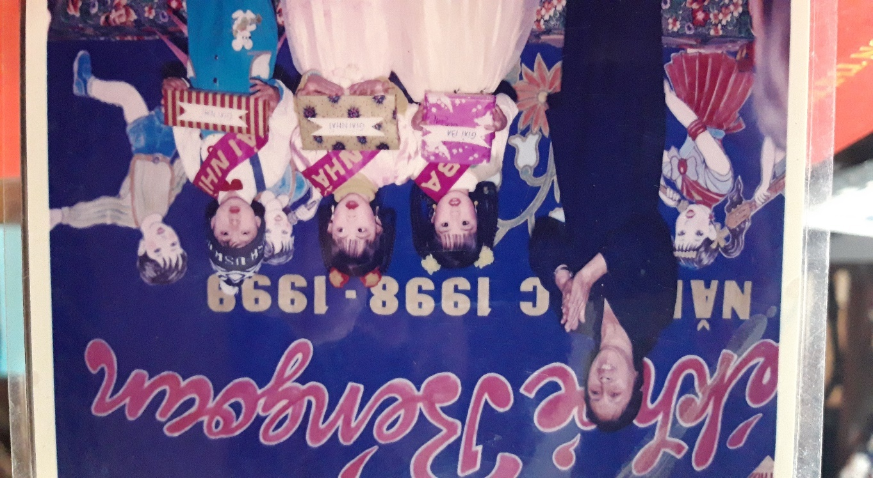
Hội thi “ Bé khỏe – Bé ngoan” Năm học 1998 – 1999

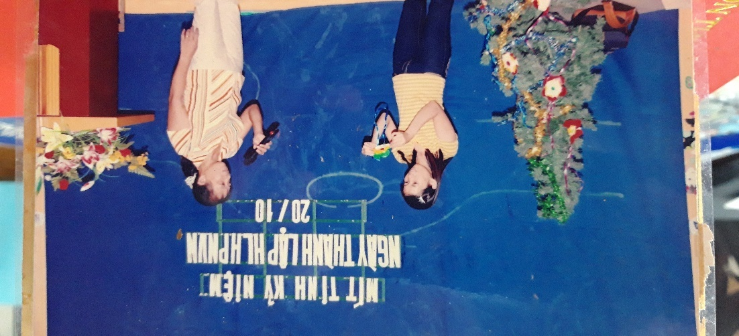
Giao lưu văn nghệ, hái hoa dân chủ trong buổi mít tinh kỉ niệm ngày thành
lập “ Hội Liên hiệp phụ nữ Việt Nam 20/10/2002”


Đại hội chi bộ nhiệm kỳ 2008– 2010

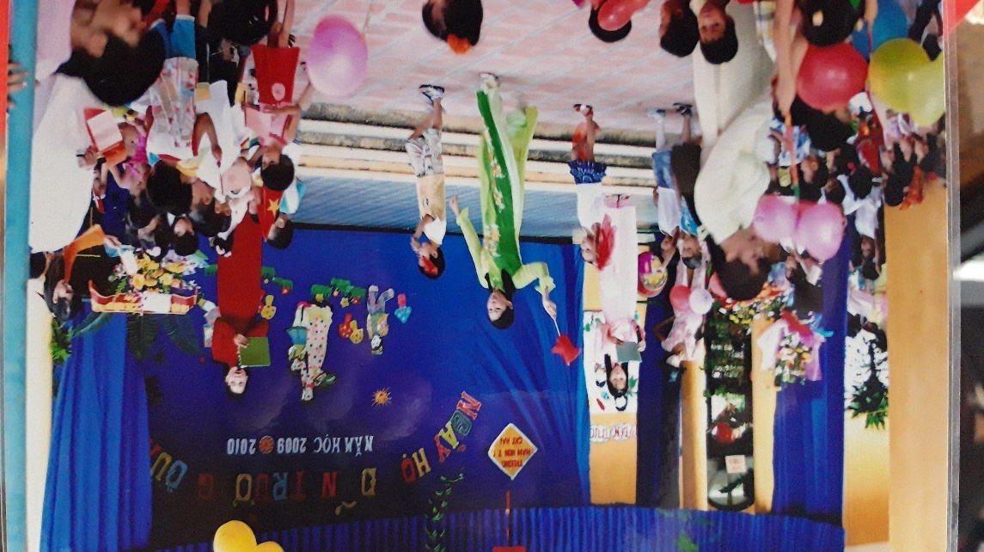
Ngày hội đến trường của bé – Năm học 2009 – 2010

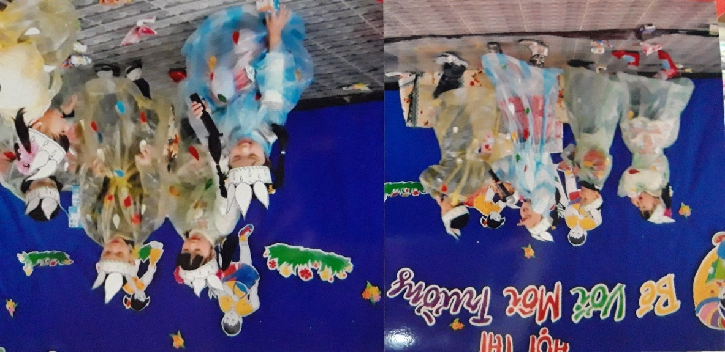
Hội thi “ Bé với môi trường “

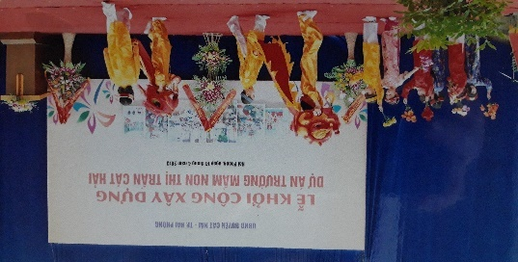
Hội diễn văn nghệ chào mừng “ Lễ khởi công XD trường”

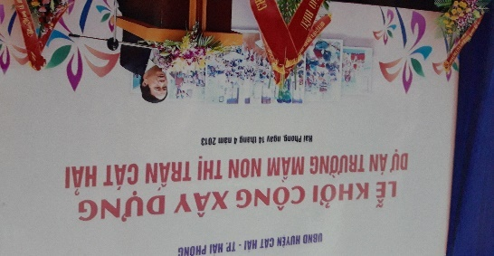
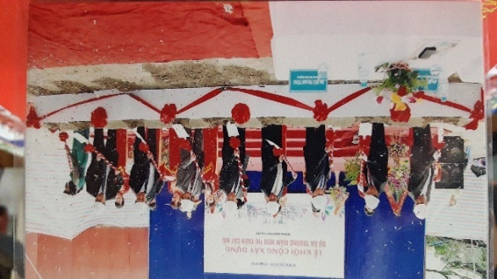
Lễ khởi công xây dựng trường Mầm non thị trấn Cát Hải – năm 2013

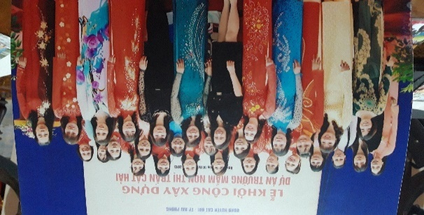
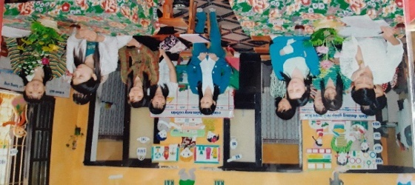
Hội nghị cán bộ, công chức, viên chức năm học 2013 - 2014
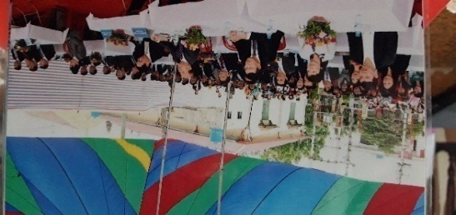
Lễ khánh thành – Khai giảng năm học mới 2014 -2015
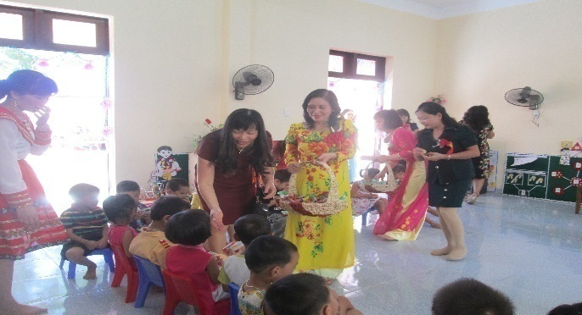
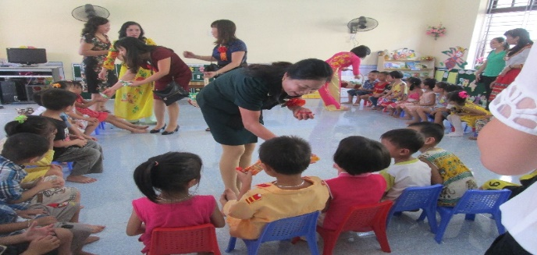
Tặng quà cho các bé nhân ngày khai giảng
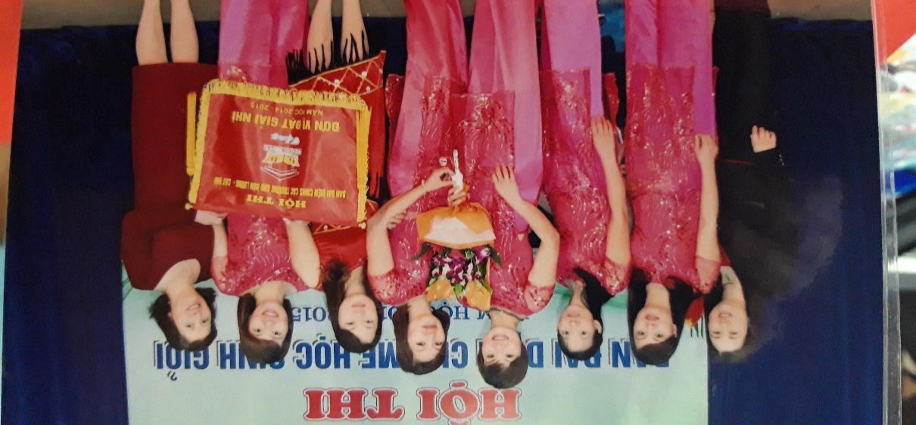
Hội thi ban đại diện cha mẹ học sinh giỏi – Năm học 2014 – 2015
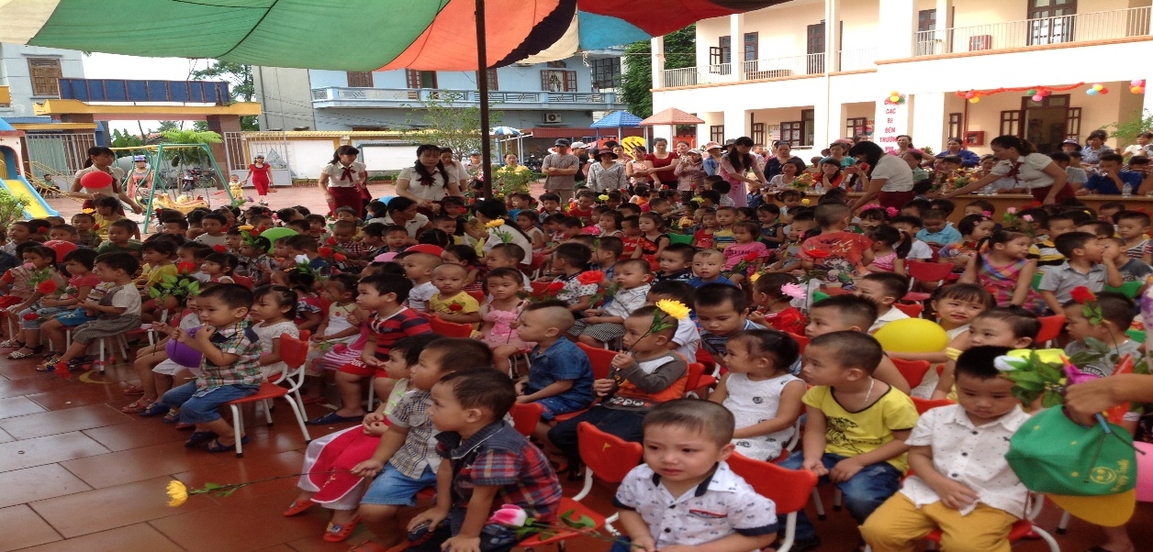
Khai giảng năm học 2015 2016
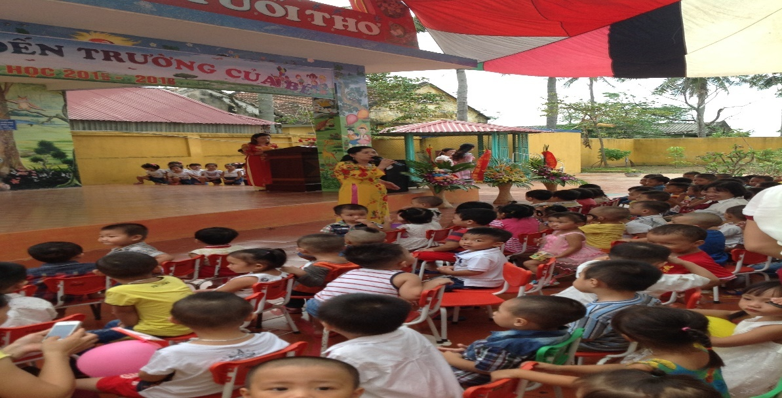
Khai giảng năm học 2015 2016
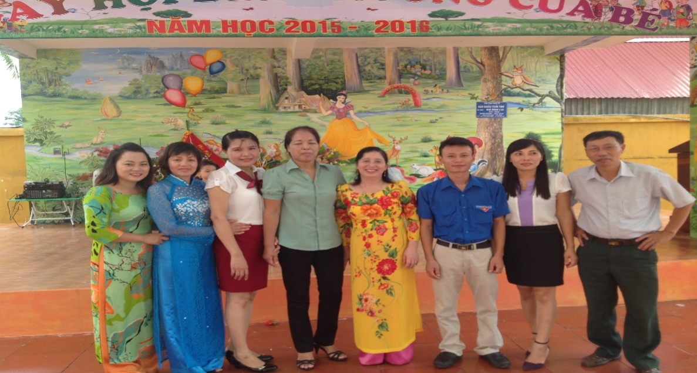
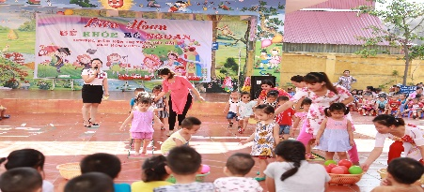
Liên hoan “ Bé khỏe- Bé ngoan – năm học 2015-2016
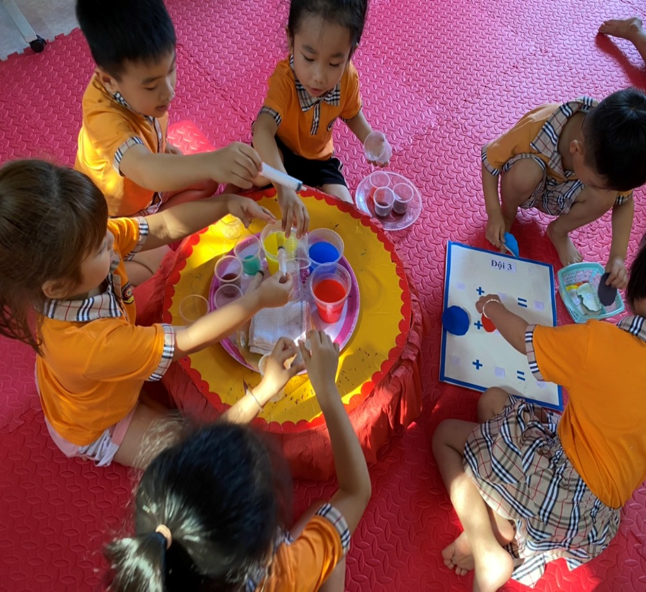 | 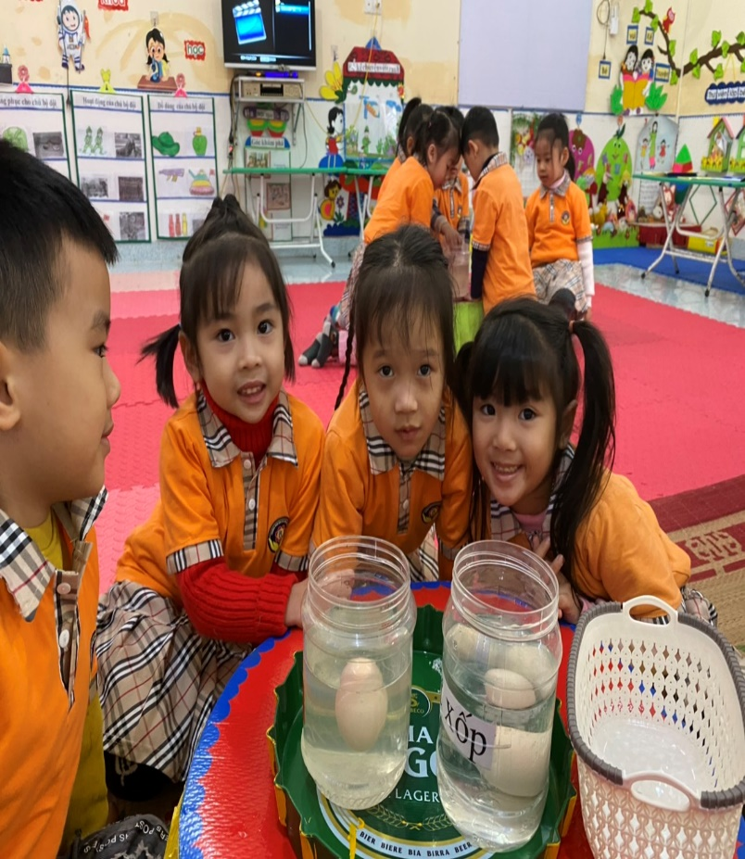
Cùng khám phá sự biến đổi của màu sắc năm học 2015-2016 | Bé làm thí nghiệm “ Trứng chìm, trứng nổi” năm học 2015-2016”
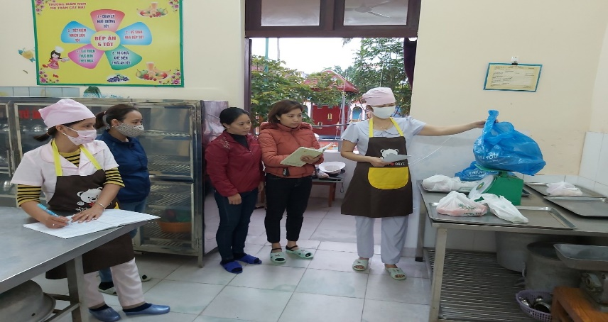 | 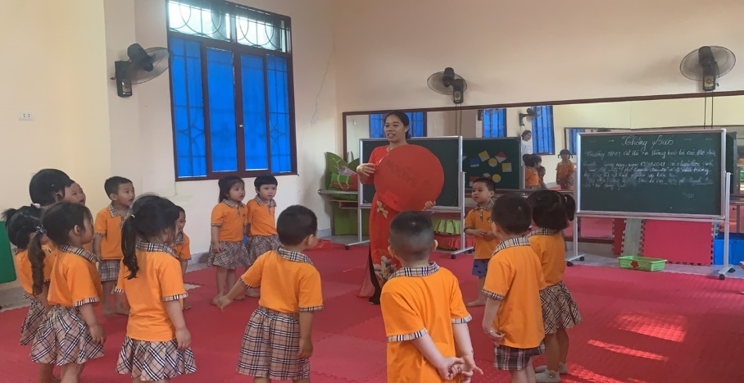
Giaoo nhận thực phẩm có giám sát của giáo viên và phụ huynh năm học 2015-2016 | Giờ học “ Nhận biết, phận biệt hình vuông, hình tròn năm học 2015-2016

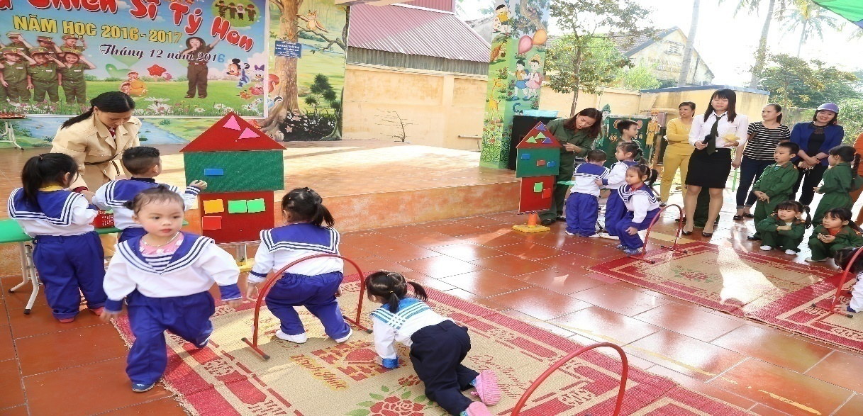
Sân chơi “ Bé là chiến sĩ tý hon – năm học 2016-2017
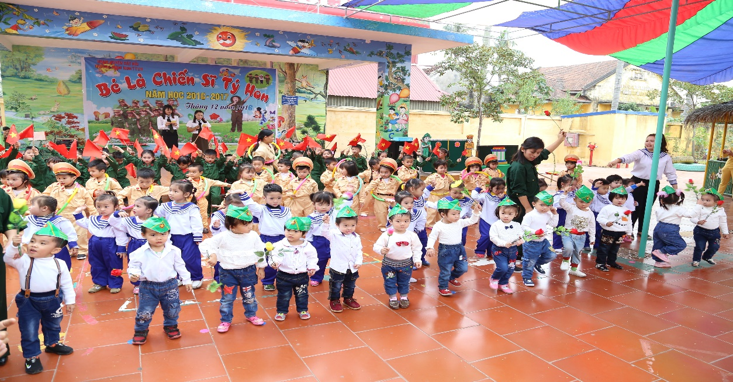
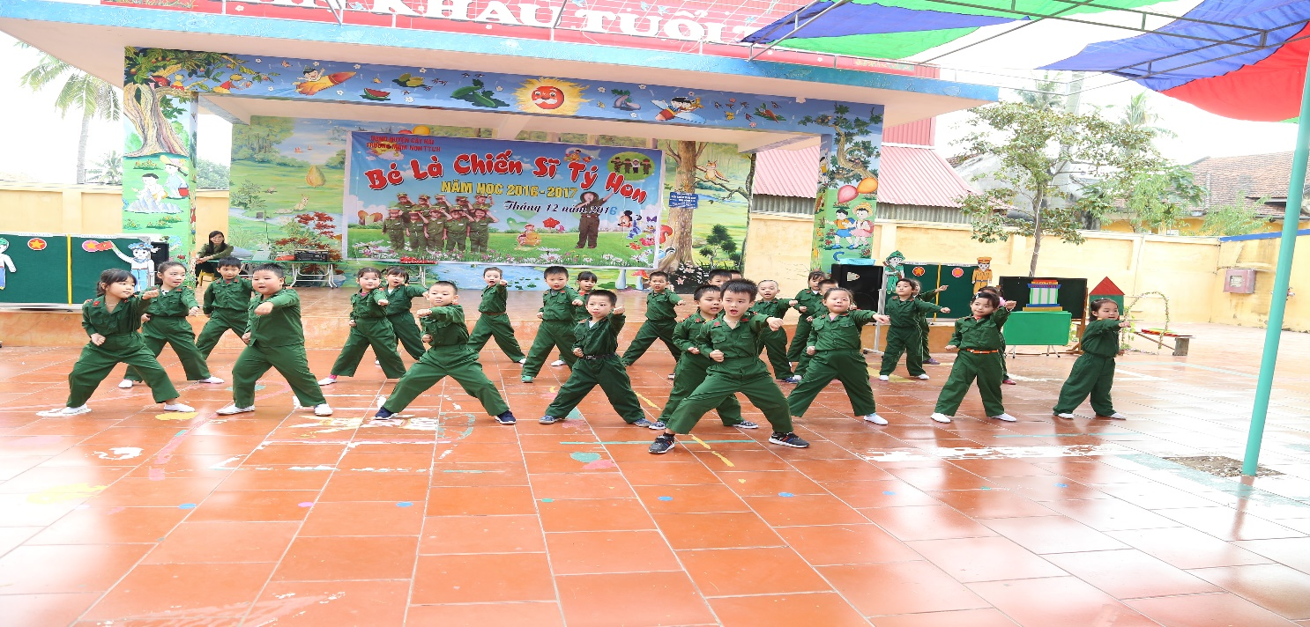

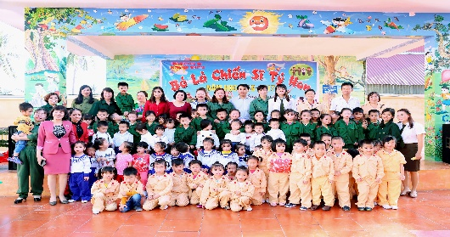
Sân chơi “ Bé là chiến sĩ tý hon” năm học 2016 -20117

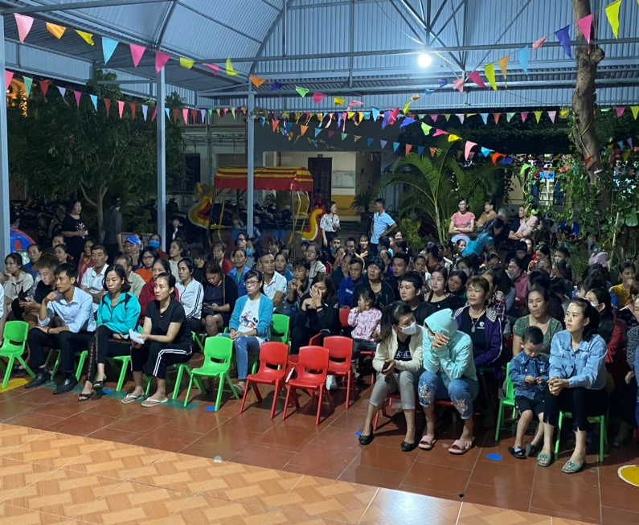 |  |  | 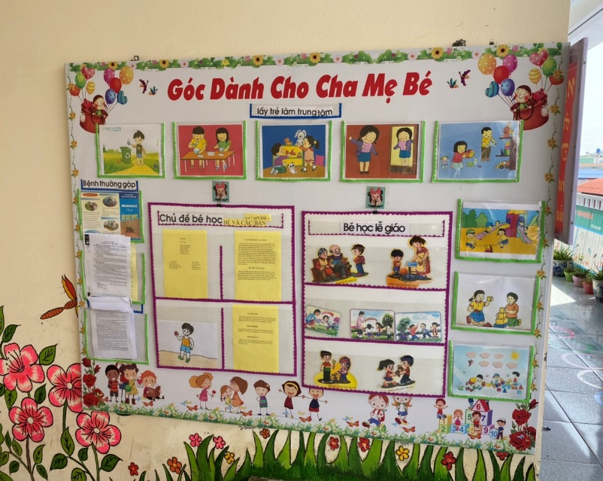
Hội nghị “đối thoại với phụ huynh”  năm học 2016-2017 |  |  | Hội thi “ Xây dựng môi trường giáo dục theo quan điểm: giáo dục lấy trẻ làm trung tâm”  năm học 2016-2017
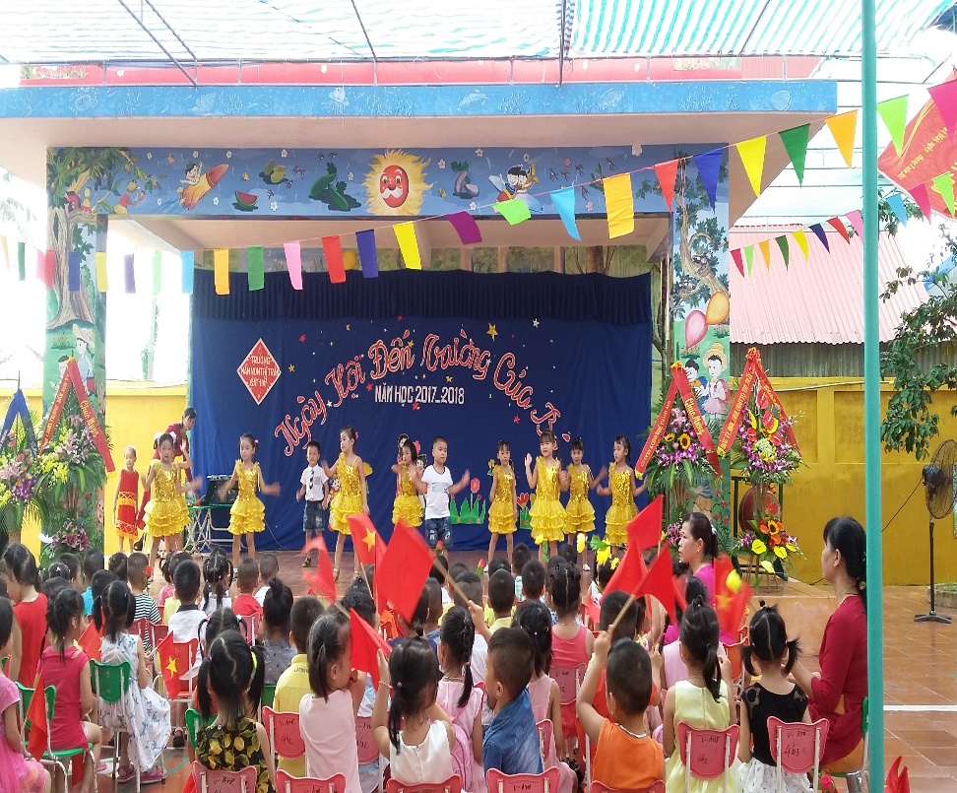 |  |  | 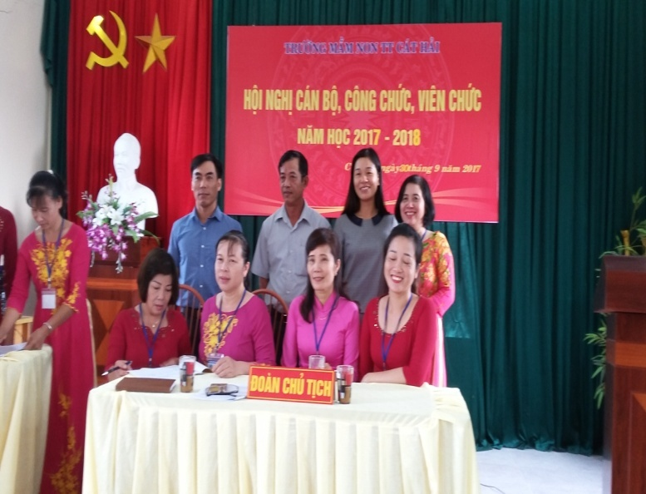
Ngày hội đến trường của bé năm học 2017-2018 |  |  | Hội nghị cán bộ công chức năm học 2017-2018”
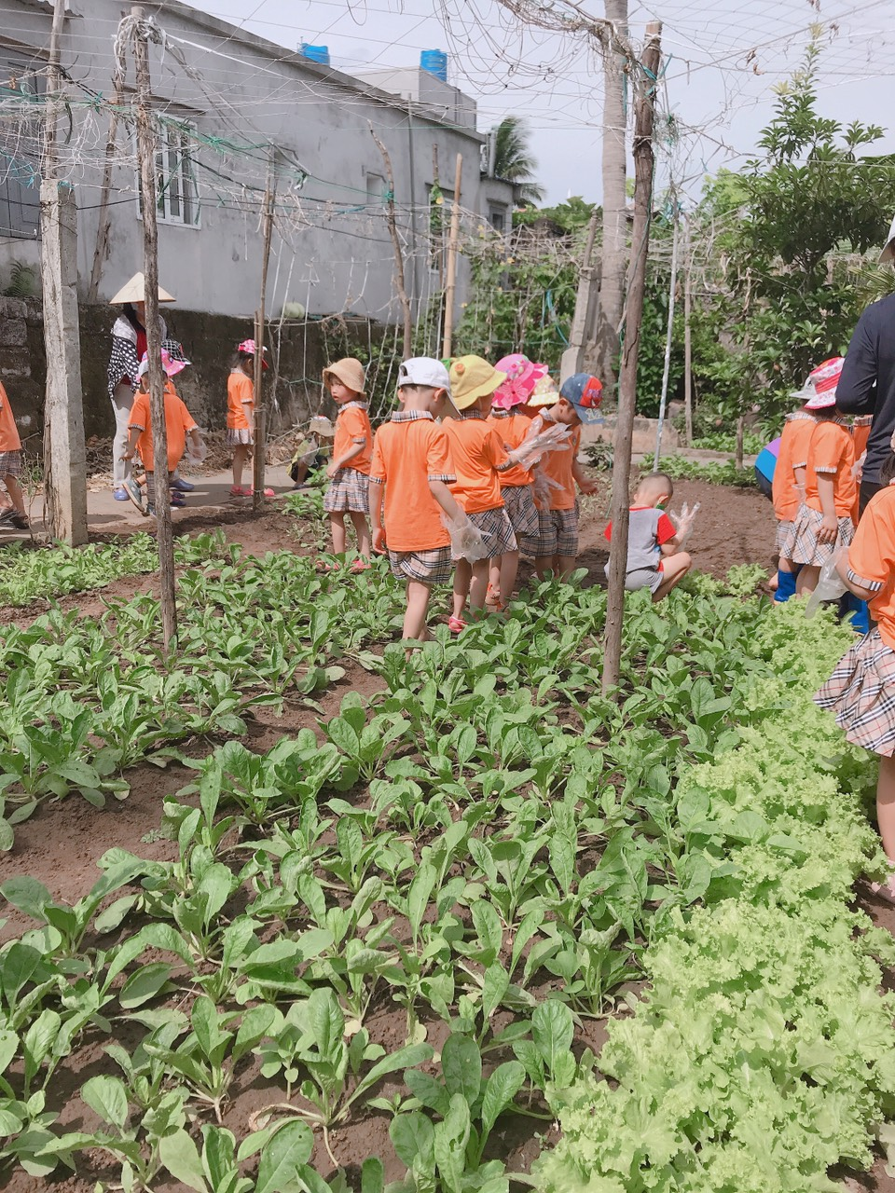 |  |  | 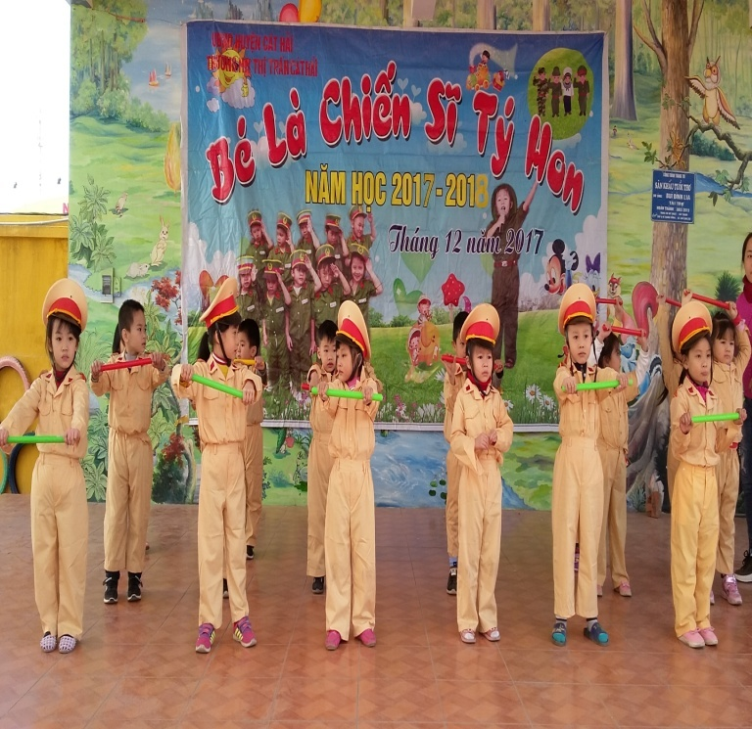
Bé trải nghiệm chăm sóc rau năm học 2017-2018 |  |  | Sân chơi “Bé là chiến sĩ tí hon”  năm học 2017-2018”
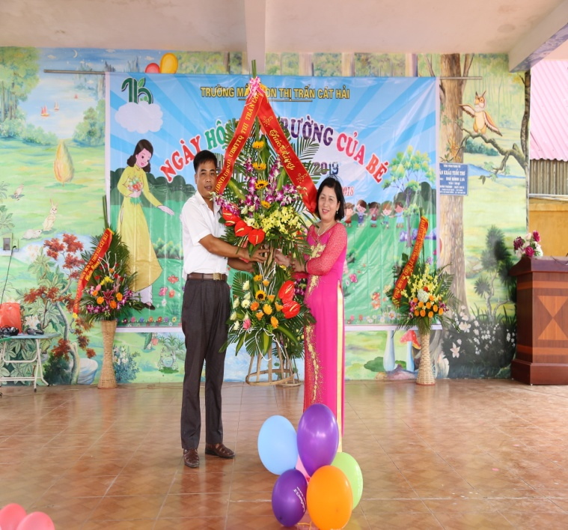 |  |  | 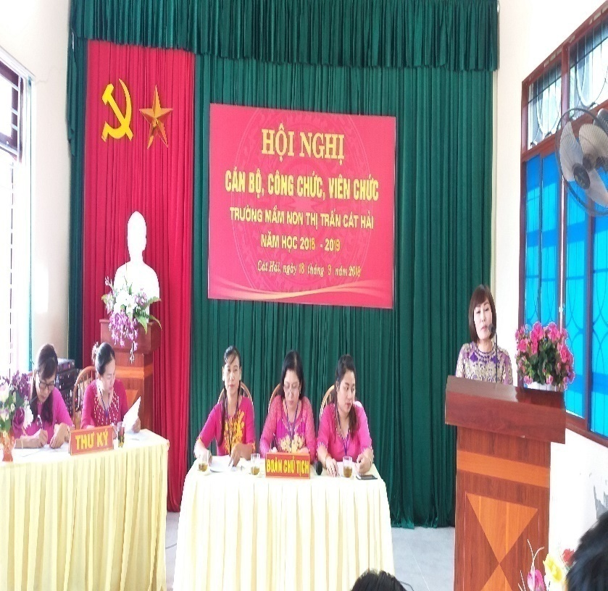
Ngày hội đến trường của bé năm học 2018-2019 |  |  | Hội nghị cán bộ công chức, viên chức”năm học 2018-2019
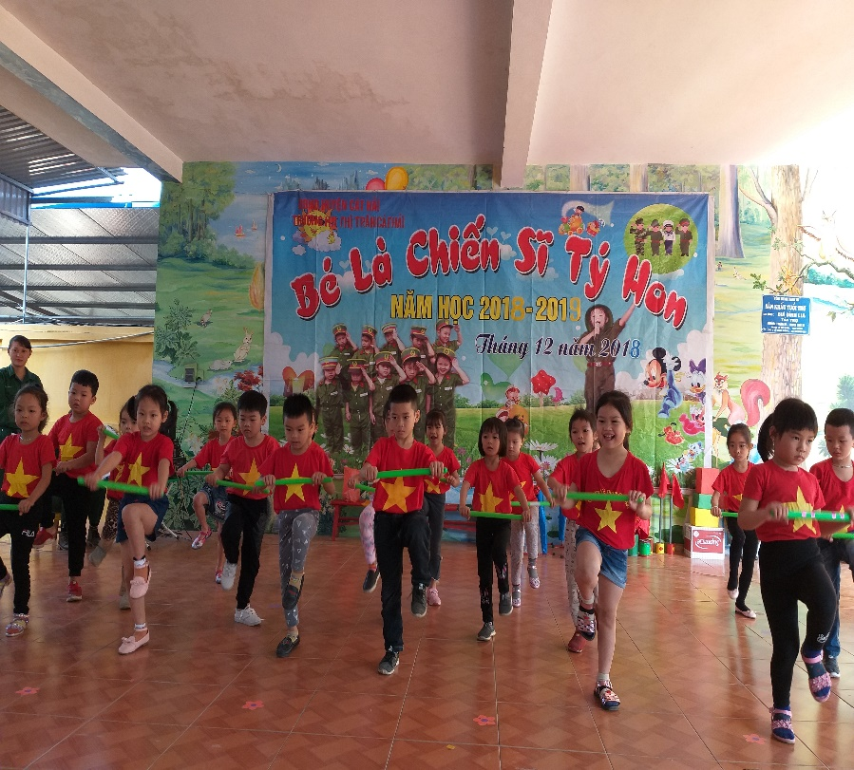 |  | 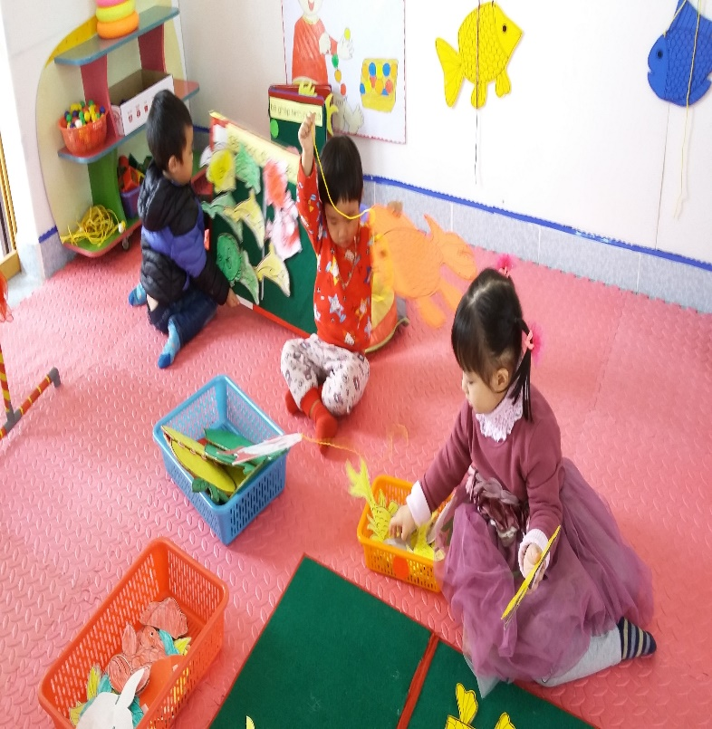
Ngày hội đến trường của bé năm học 2018-2019 |  | Hội thi “xây dựng môi trường giáo dục lấy trẻ làm trung tâm” năm học 2018-2019
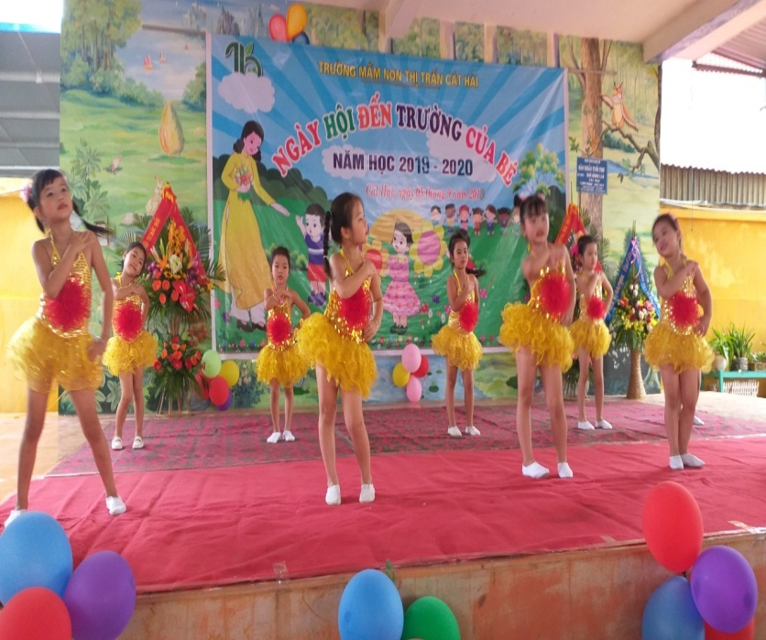 |  | 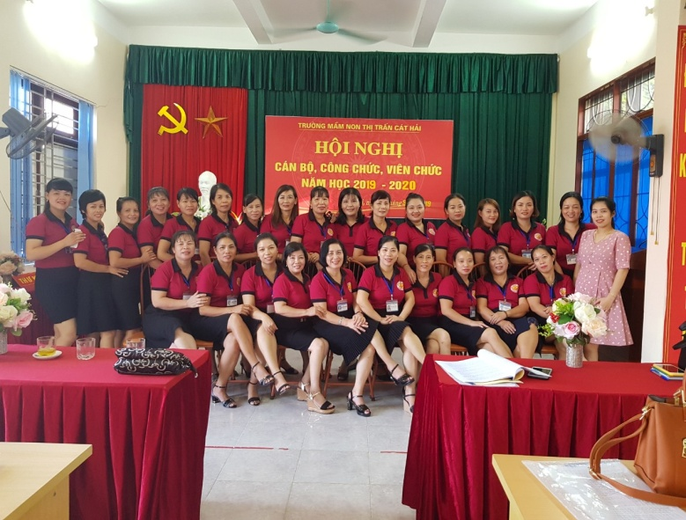
Ngày hội đến trường của bé năm học 2019-2020 |  | Hội nghị cán bộ công chức năm học 2019-2020
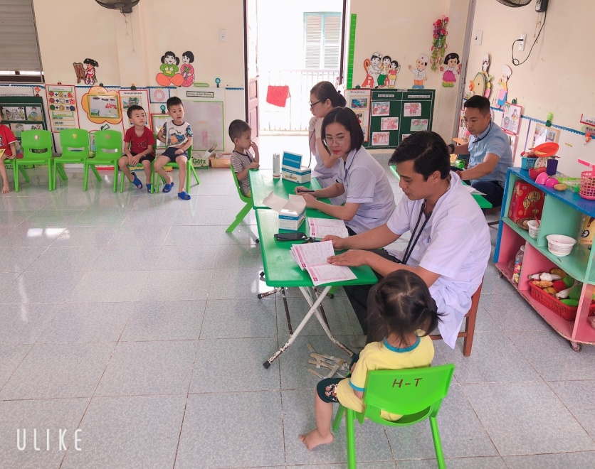 |  | 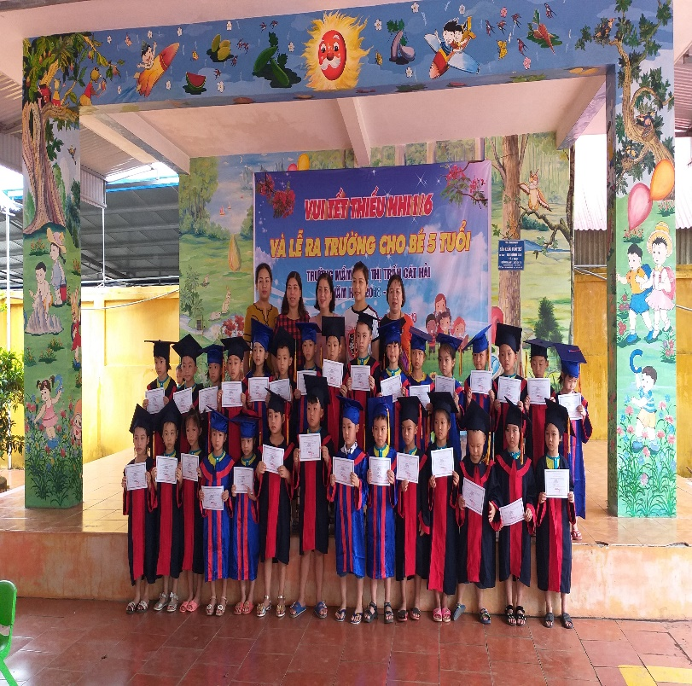
Tổ chức khám sức khỏe cho trẻ  năm học 2019-2020 |  | "Bé vui Tết thiếu nhi 1/6 va lễ ra trường cho trẻ 5 tuổi” Nam” năm học 2019-2020
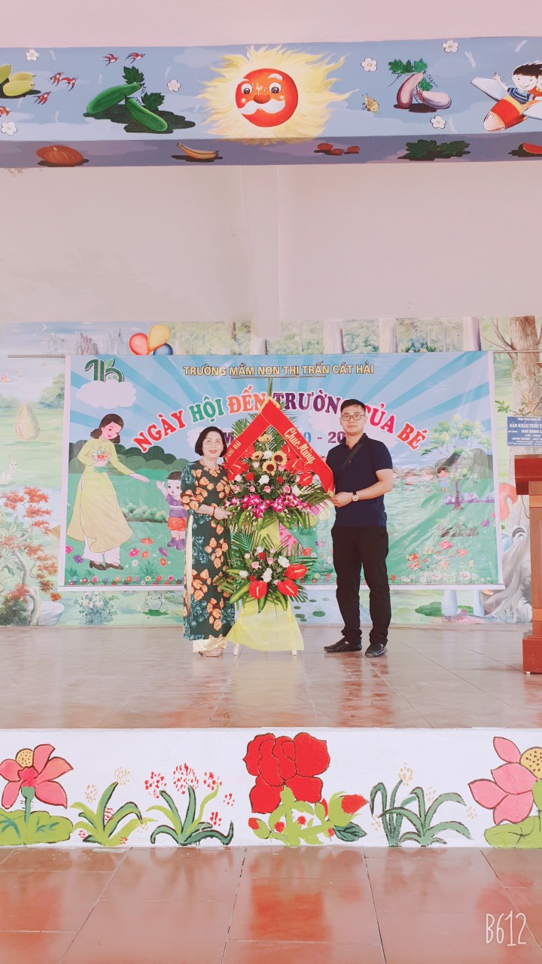 |  | 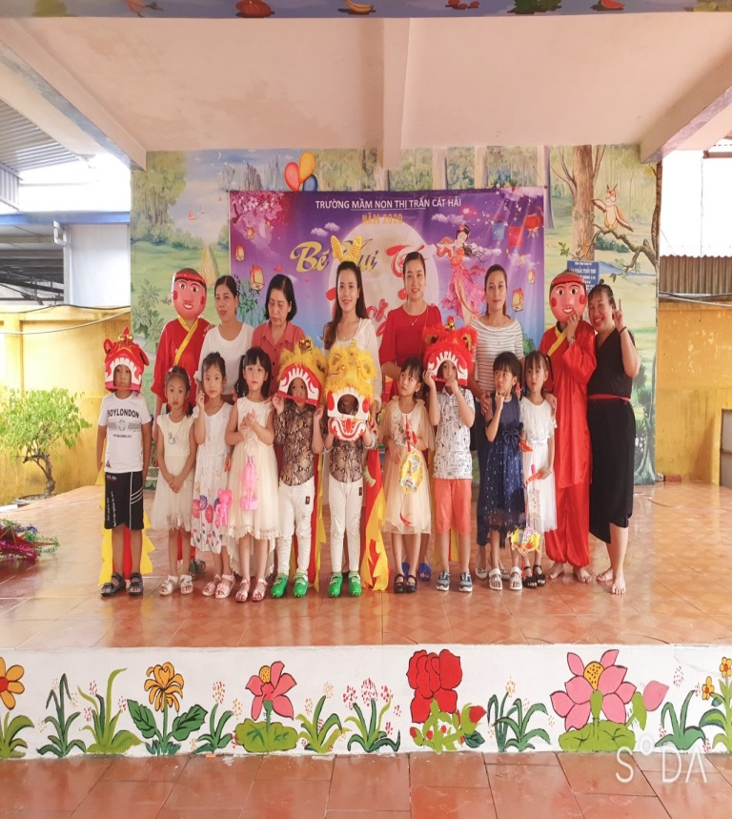
Ngày hội đến trường của bé năm học 2020-2021 |  | Bé vui Tết trung thu năm học 2020-2021”
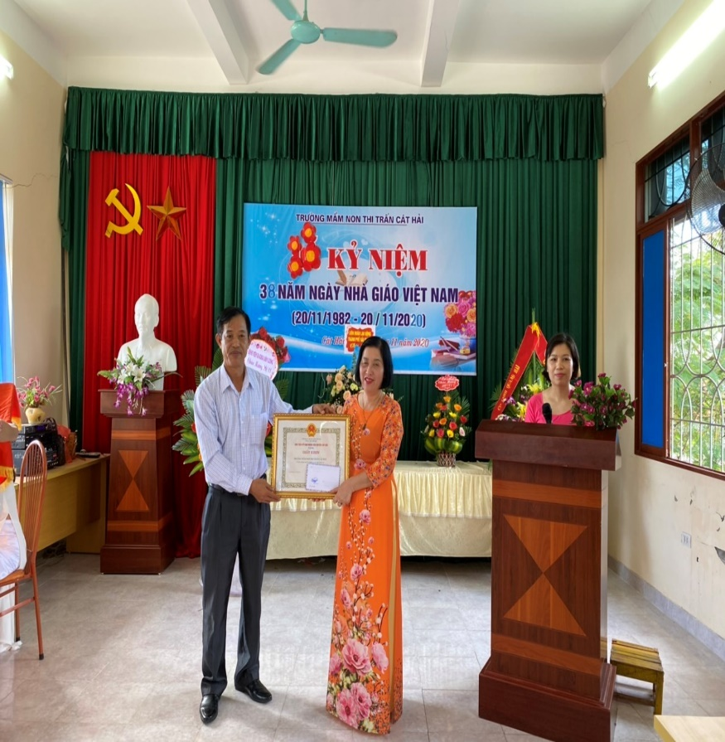 |  | 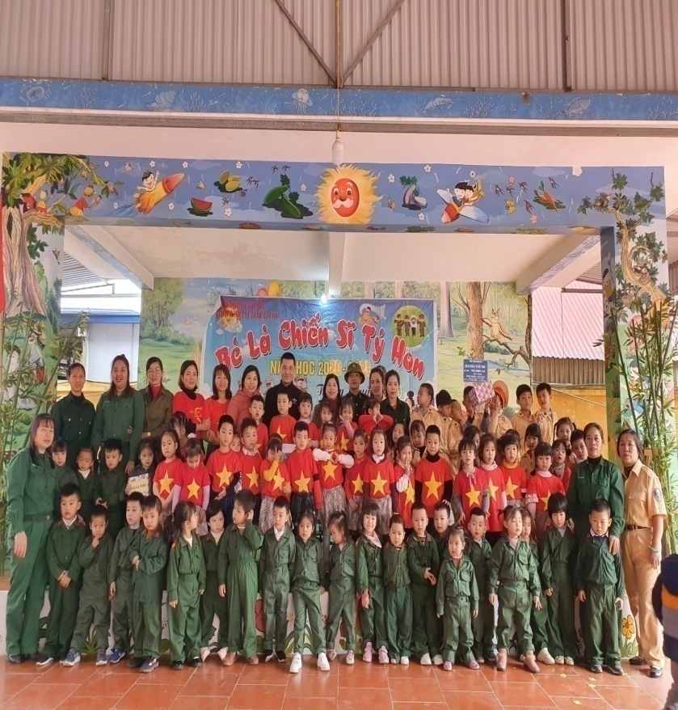
”  “Danh hiệu tập thể lao động tiên tiến được tặng giấy khen của UBND huyện Cát Hải. Nhân dịp kỷ niệm ngày 20/11 năm học 2020-2021 | Sân chơi “ Bé là chiến sĩ tí hon” năm học 2020-2021
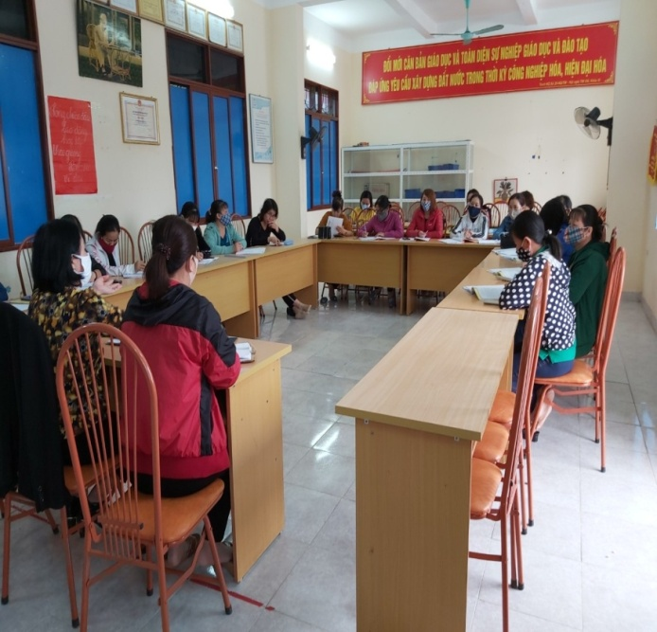 | 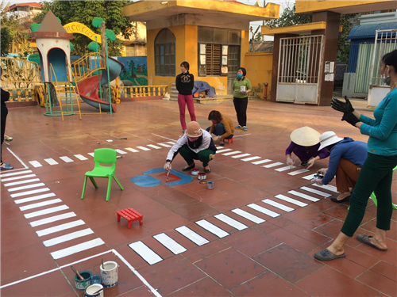
Tuyên truyền về phòng chống dịch Covid-19 năm học 2020-2021 | Kẻ vẽ tạo môi trường xanh sạch đẹp trong thời gian trẻ nghỉ học phòng chống dịch Covid-19 năm học 2020-2021”
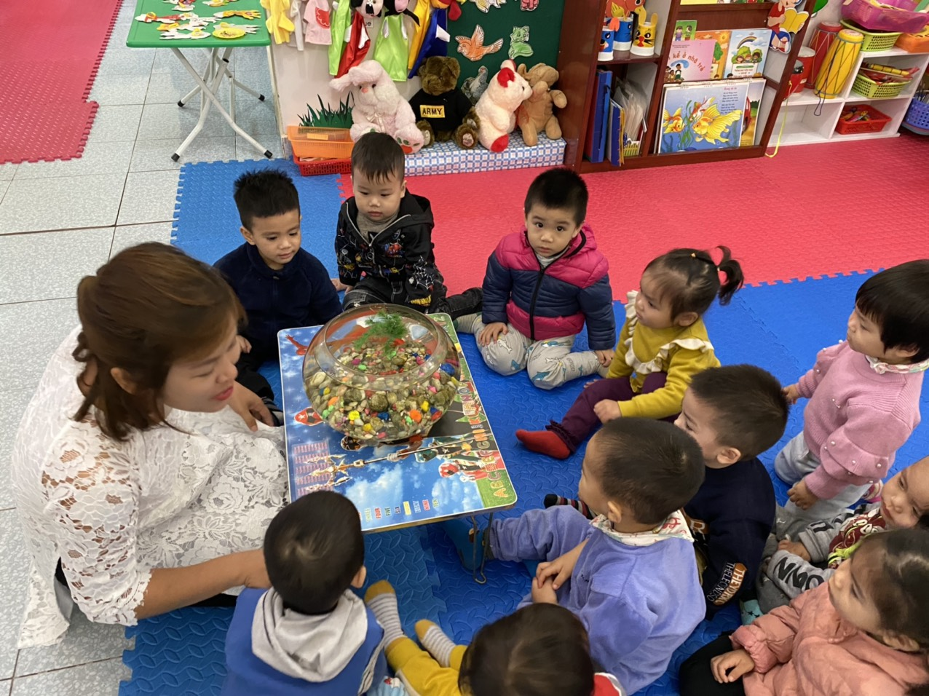 | 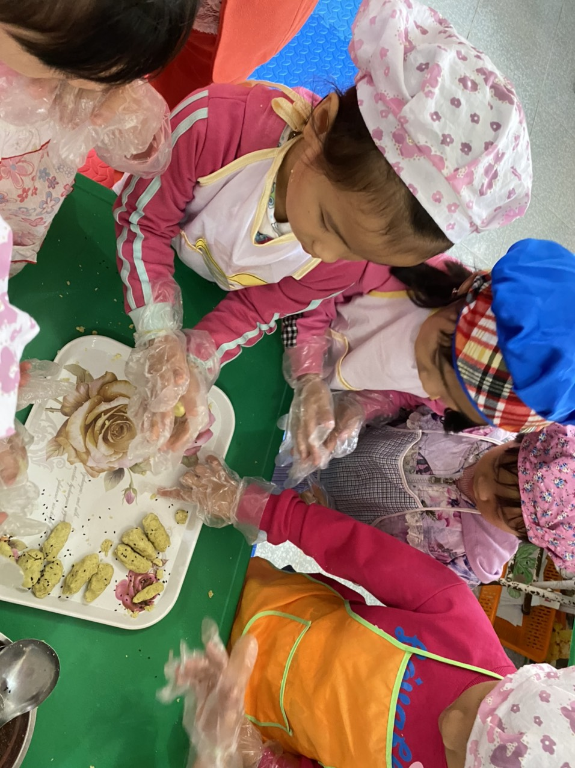
Hội thi “ giáo viên dạy giỏi cấp trường” năm học 2020-2021 | “Bé trải nghiệm làm bánh khoai lang kén” năm học 2020-2021

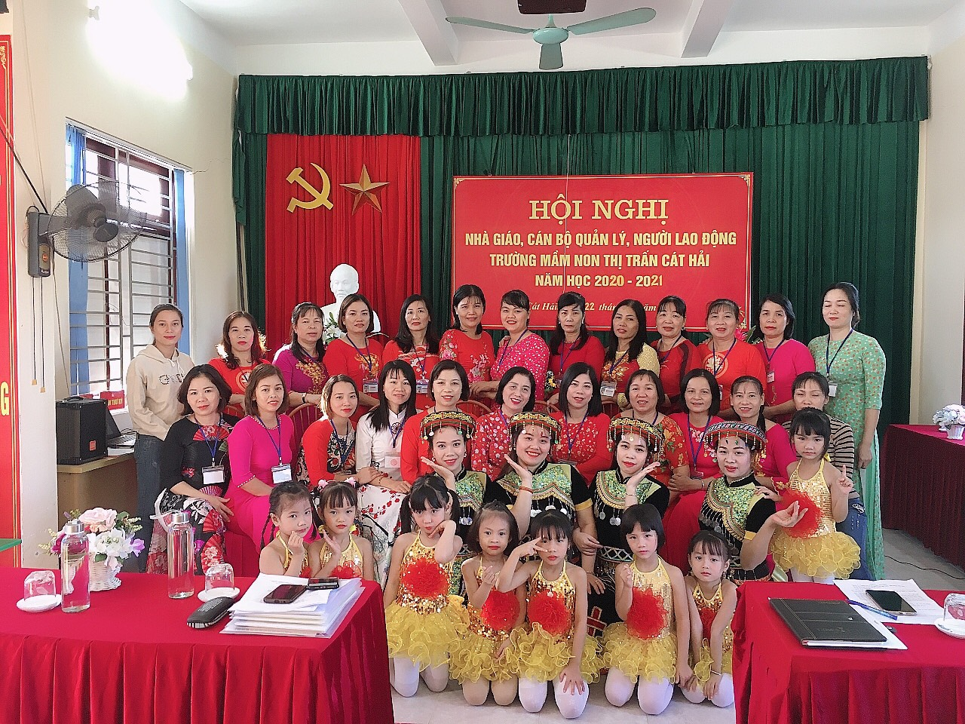
Hội nghị “ Nhà giáo, CBQL, người lao động năm học 2020-2021
5. Danh sách và hình ảnh cựu CBGVNV nhà trường qua các thời ky
*Bí thư chi bộ, hiệu trưởng  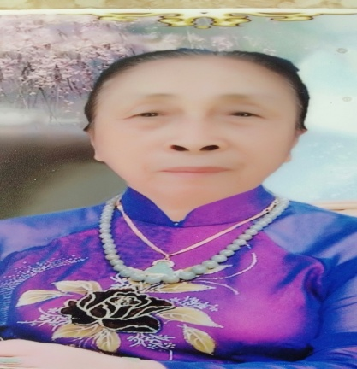  Cô Lê Thị Thủy  Bí thư chi bộ, hiệu trưởng  ( 1988 – 8/2001 )  - Phó hiệu trưởng |  |   Cô Ngô Thị Loan  Bí thư chi bô, hiệu trưởng  ( 9/2001 – 10/2013 )
 |  | 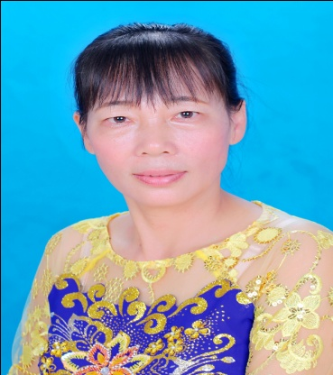 | 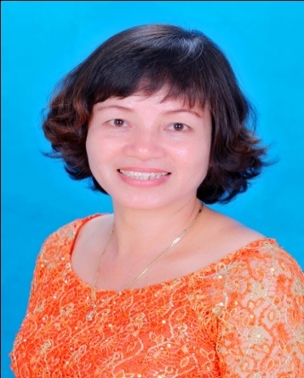

Cô Nguyễn Thị Quyên Cô Phạm Thị Hồng Cô Nguyễn Thị Loan
Phó hiệu trưởng Phó hiệu trưởng Phó hiệu trưởng
( 9/2001- 10/2013 ) ( 9/2001 –2017) ( 2013 – 2017 )
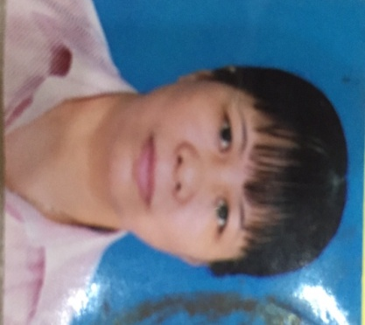 | 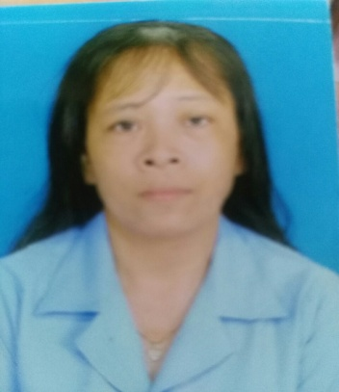 | 

*Chủ tịch công đoàn
Cô Lê Thị Hạnh Cô Ngiuyễn Thị Hoàn Cô Phạm Thị Hồng
( Năm 1990-2001) ( Năm 2002 – 2003 ) ( Năm 2003 – 2004 )
( Năm 2004 – 2006)
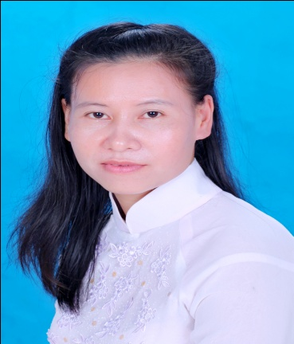
Cô Nguyễn Thị Quyên Cô Phạm Thị Thu Hiền Cô Trần Thị Minh Hường
( Năm 2008 – 2012) ( Năm 2013 – 2017 ) ( Năm 2018 – nay )
*Bí thư đoàn thanh niên

Cô Lê Thị Minh Hằng Cô Vũ Thị Thanh Tâm
( Năm 2014 – 2016 ) ( Năm 2016 – 2017 )

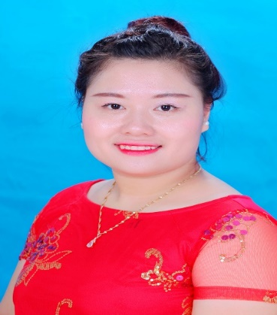
Cô Phạm Thị Việt Trinh Cô Trần Thị Ngọc Huyền
( Năm 2018 – 2019 ) ( Năm 2020 – nay )
- Giáo viên; Nhân viên
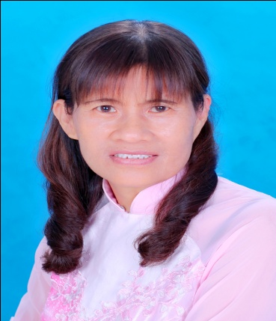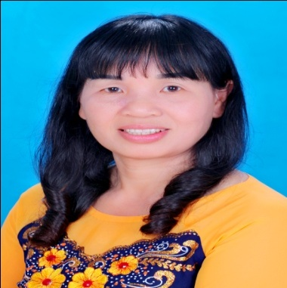
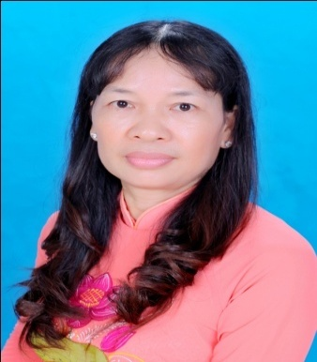
Cô Bùi Thị Phường – GV Cô Phạm Kim Oanh –GV Cô Lê Thị Luyến – GV
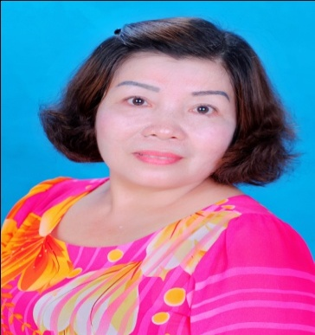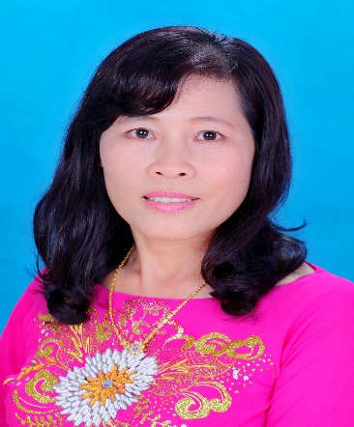
Cô Vũ Thị Mỵ - GV Cô Lê Thị Tý – GV Cô Đoàn Thị Ngân – GV

Cô Phạm Thị Út – GV Cô Lương Thanh Vân –GV Cô Phạm Thị Hương -GV 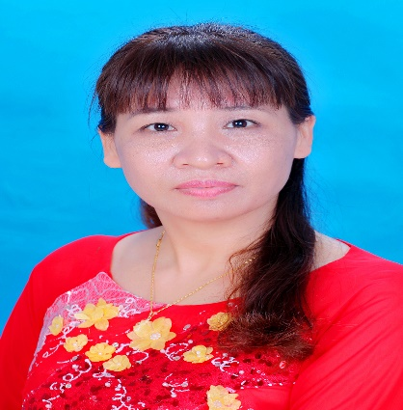
Cô Hoàng Thị Quỳnh –GV Cô Nguyễn Thị Lý - GV

Cô Đặng Thị Hồng Gấm – NV Cô Nguyễn Phương Thúy -NV
